新疆医疗服务与保障能力提升补助资金转移支付2020年度
绩效自评报告
（2020年度）

项目名称：医疗服务与保障能力提升补助资金
实施单位（公章）：自治区医疗保障局
主管部门（公章）：自治区医疗保障局
项目负责人（签章）：杨东
填报时间：2021年3月18日

新疆医疗保障与服务能力提升补助资金专 项转移支付2020年度
绩效自评报告
贯彻落实党中央全面实施预算绩效管理决策部署，根据《财政部关于开展2020年度中央对地方转移支付预算执行情况自评工作的通知》(财监(2021)2号)自治区医疗保障局高度重视、严格按规范要求组织开展了2020年度医疗保障与服务能力提升补助资金（医疗保障能力建设部分）绩效自评工作，现将自评情况报告如下:
- 绩效目标分解下达情况
（一）中央下达医疗服务与保障能力提升补助专项转移支付预算和绩效目标情况。
1、下达预算情况
2020年度财政部和国家医疗保障局共计下达医疗保障与服务能力提升补助资金10887万元。其中：根据《财政部、国家医保局关于提前下达2020年中央财政医疗服务与保障能力提升补助资金预算的通知》（财社〔2019〕221号）下达8297万元；根据《财政部 医保局关于下达2020年医疗服务与保障能力提升补助资金（医疗服务与保障能力提升部分）预算的通知》（财社〔2020〕54号）下达2590万元。
下达绩效目标情况
财政部随文下达新疆区域绩效目标表，具体如下：

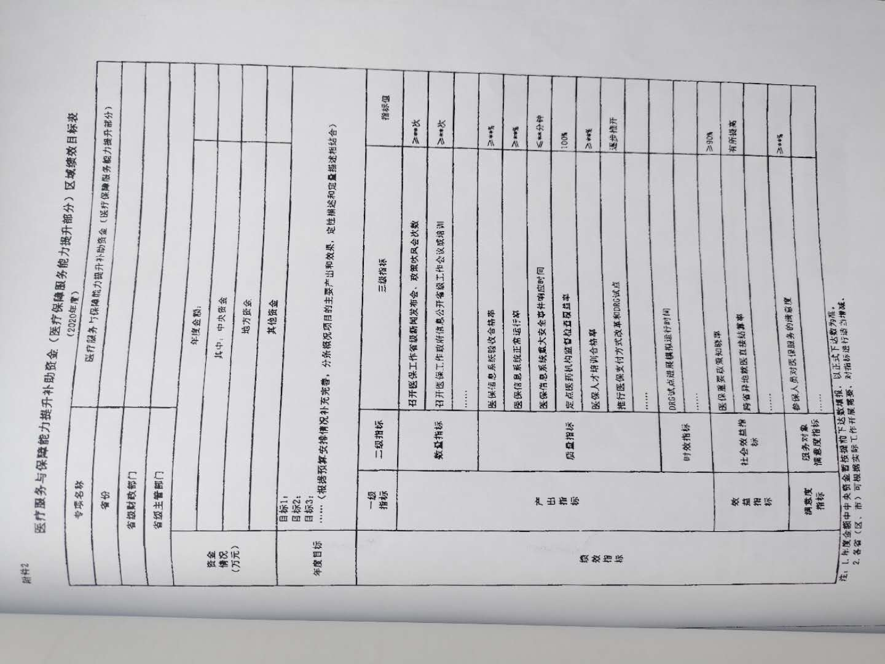

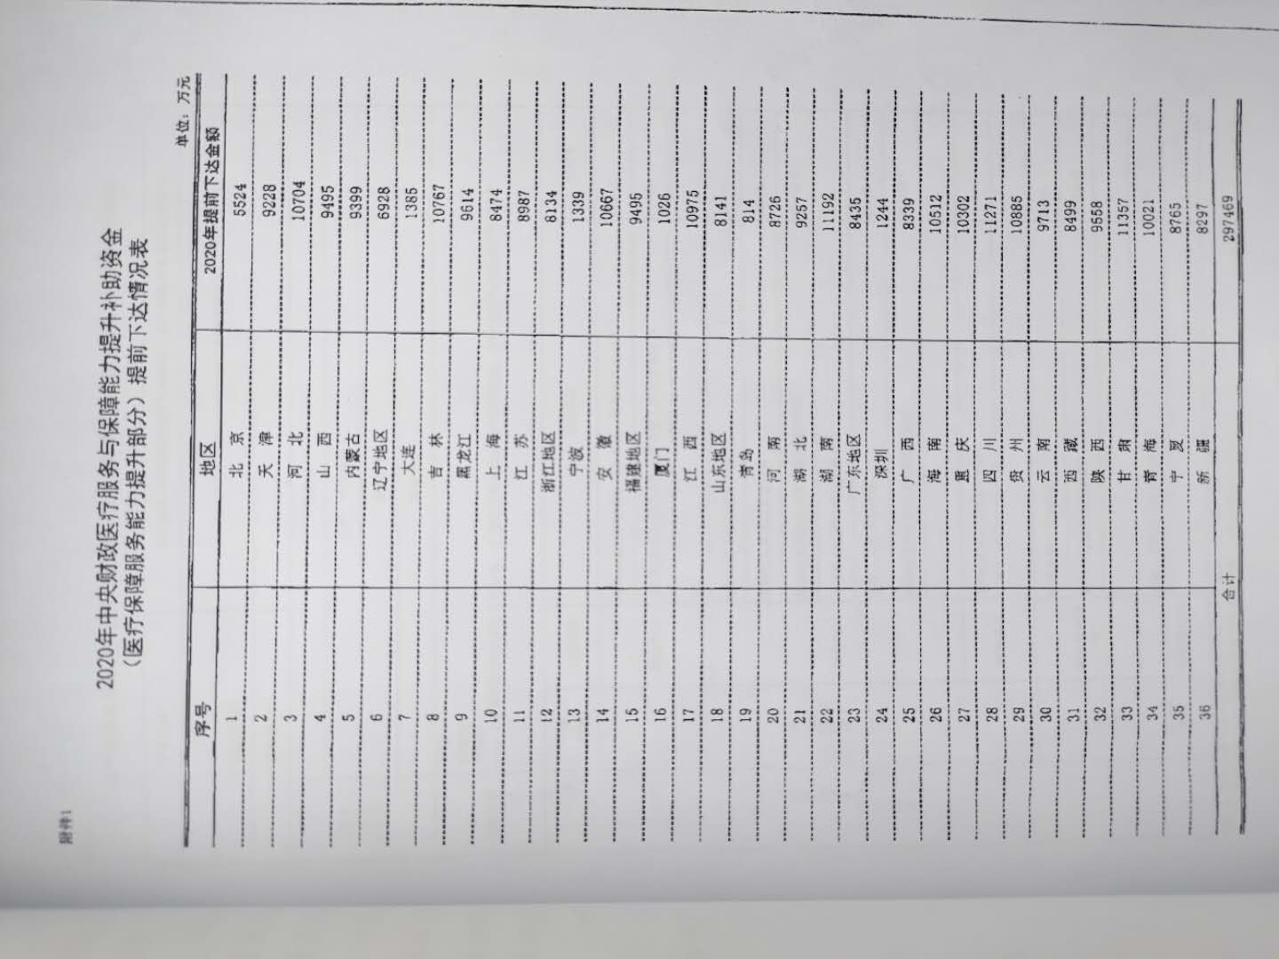

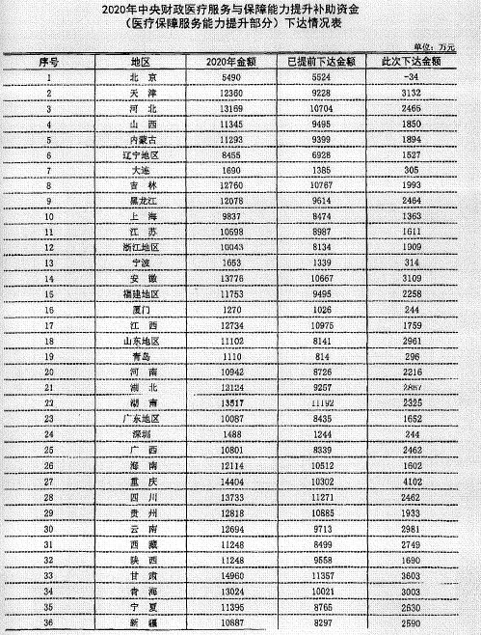

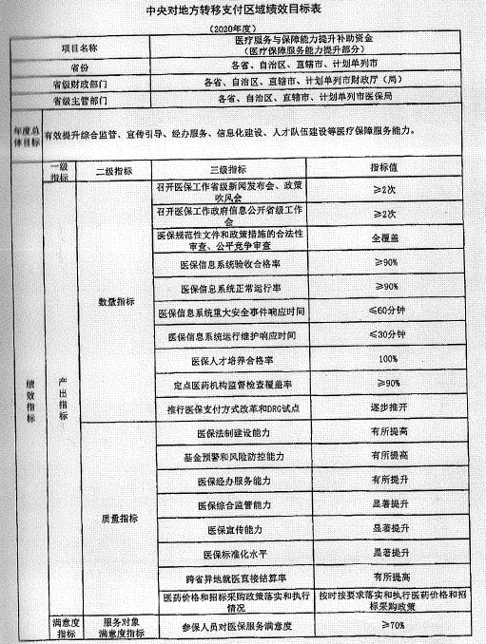

（二）自治区分解下达预算和绩效目标情况。
1.下达预算情况
根据《关于提前下达2020年中央财政医疗服务与保障能力提升补助资金预算的通知》（新财社〔2019〕219号）下达8297万元，其中：自治区本级7687万元，乌鲁木齐市610万元。
根据《关于拨付2020年中央财政医疗服务与保障能力提升补助资金预算的通知》（新财社〔2020〕122号）下达2590万元，用于综合监管、宣传引导、经办服务、信息化建设、人才队伍建设等医保保障服务能力。
2.下达绩效目标情况
自治区医疗保障局于收到资金下达文件30日内将本年度新疆区域绩效目标申报表，有关重点事项绩效目标申报表报送财政厅备案，具体备案目标表为：

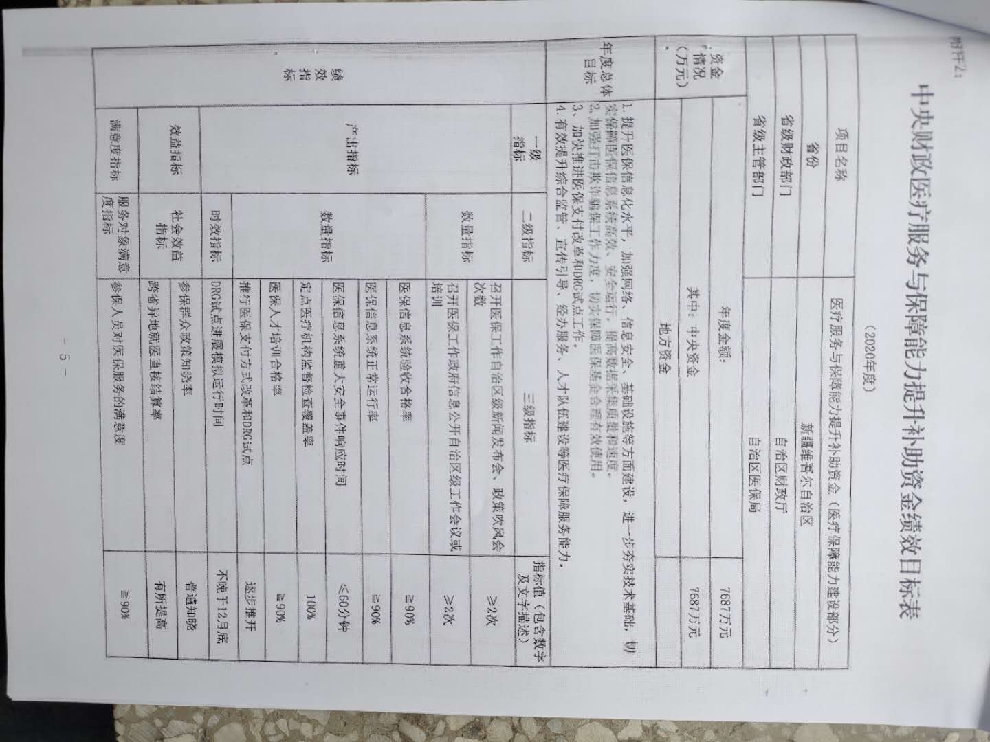
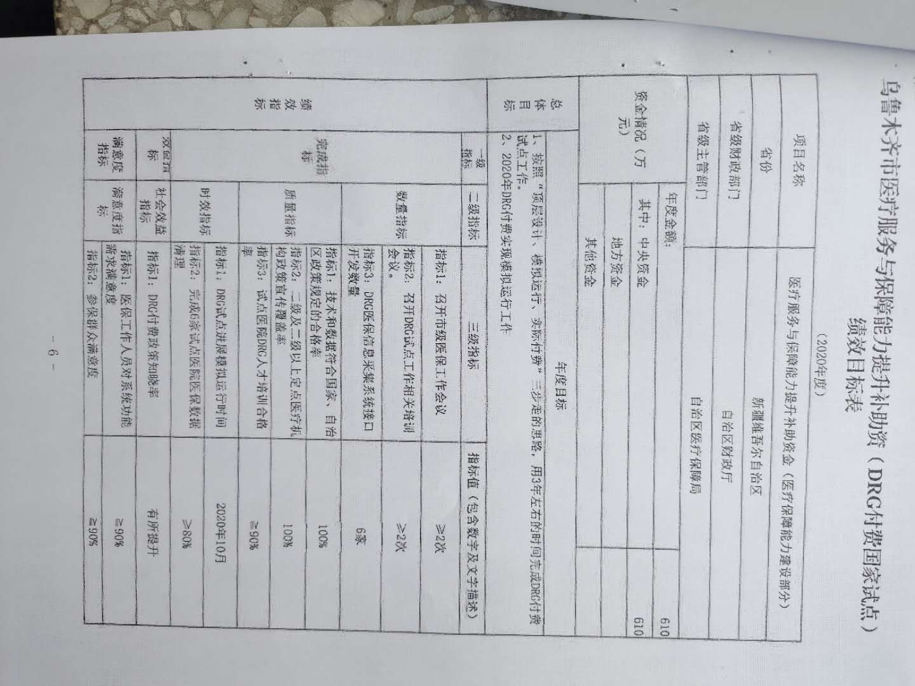
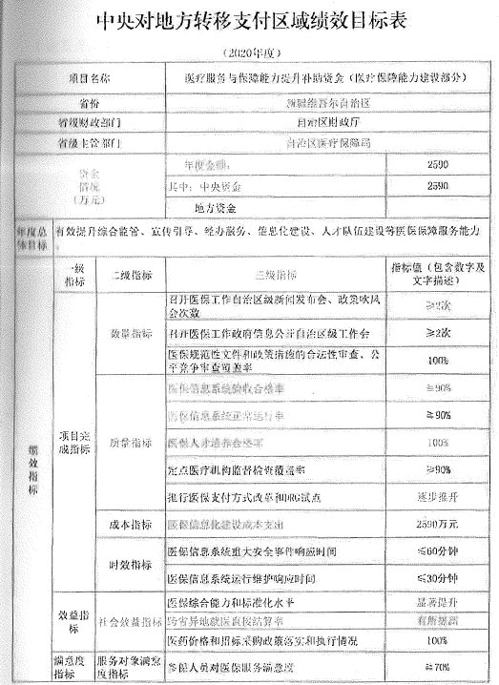
二、绩效目标完成情况分析
（一）资金投入情况分析
1.项目资金分配及到位情况分析。
2020年度医疗服务与保障能力提升补助专项资金10887万元全额到位，资金按时到位率100%。其中：自治区本级资金到位10277万元，到位率100%；乌鲁木齐市资金到位610万元，到位率100%。
- 项目资金执行情况分析。
2020年度医疗服务与保障能力提升补助专项资金执行数2094.8万元，执行率19.24 %，其中：自治区本级支出1885.4万元，执行率18.34 %，主要用于信息平台建设工程云基础平台和数据中心B支出1787.2万元、信息平台建设工程医保业务电子档案管理子系统支出62万元、信息平台建设工程全过程跟踪审计服务36.2万元。乌鲁木齐市DRGS支付方式改革支出专项资金执行数209.4万元，执行率34.3%。
执行率低的原因：自治区医疗保障信息平台建设项目受前期准备及疫情影响，项目立项、招标采购周期较长，项目资金支付缓慢。2019年7月国家医疗保障局下达《医疗保障信息平台建设指南》，指导和规范各地医疗保障信息化建设。对地方建设计划提出了明确的工作任务，要求“地方2020年年底完成设计、立项、招标等前期工作，2020年底前完成相关信息化建设实施工作；2021年完成项目验收工作”。在资金保障渠道中规定“中央安排的医疗保障能力提升转移支付资金可统筹用于信息化建设项目”。自治区发改委于2020年5月12日下达《自治区发改委关于新疆维吾尔自治区医疗保障局关于医疗保障信息平台建设工程初步设计的批复》（新发改高技〔2020〕61号），批复概算金额32527.07万元。受新冠肺炎疫情影响，项目于2020年7月开始招标工作，至12月完成信息平台建设项目1-12包的招标，致使2020年度中央转移支付拨付我区的医疗保障能力提升补助资结转下年度继续使用。
3.项目资金管理情况分析。根据《中华人民共和国预算法》《中华人民共和国会计法》等法规，为加强专项资金管理，提升财政资金使用绩效，突出“花钱必问效，无效必问责”，2020年度制定了《新疆维吾尔自治区医疗保障局内部控制管理手册》、《自治区医疗保障局预算绩效管理实施方案》。严格按照规定的范围和程序使用专项资金，在保证完成医疗服务与保障能力提升各项任务的基础上，严格控制成本与支出，厉行勤俭节约，防止和杜绝铺张浪费。在资金管理方面，注重精细化管理与支出控制，医疗保障信息平台建设项目政府采购招标控制金额由全过程跟踪审计确定，资金支出时均由监理、全过程跟踪审计单位审核签字后支付款项，确保专款专用,充分发挥了项目经费的效益。各级各部门能够严格按照经费管理办法规定的开支范围和标准执行，无虚列支出或转移资金现象。
- 总体绩效目标完成情况分析
财政部随文下达的总体目标是：提升医保信息化管理水平，加强网络、信息安全、基础设施等方面建设，进一步夯实技术基础，切实保障医保信息系统高效、安全运行，提高数据采集质量和速度；加快推进医保支付和DRG试点工作。
我区具体完成情况：新疆医保信息平台建设项目进入实质性实施阶段，医保疾病诊断和手术操作等15项业务编码标准贯彻执行工作有序推进。医保电子凭证正式上线，新疆医保服务迈入“码时代”，参保群众实现线下扫码、无卡结算。至2020年底，全区医保电子凭证激活总数1221.06万人，激活率60.69%，位居全国第一。乌鲁木齐市为国家医保局确定的按疾病诊断相关分组（DRG）付费试点城市，已开展模拟上线运行。
（三）绩效目标完成情况分析。
1.产出指标完成情况分析。
（1）数量指标。
a.财政部随文下达召开医保工作省级新闻发布会、政策吹风会指标，指标值为2次。2020年3月24日，通过自治区人民政府新闻办举行“新疆维吾尔自治区医疗保障政策落实情况”新闻发布会，对“城乡居民高血压、糖尿病门诊用药保障机制落实情况”“新版全国医保药品目录落实情况”“国家组织药品集中采购的药品使用情况”“异地就医直接结算情况”“全区医疗保障待遇水平情况”等进行了新闻发布并答记者问。2020年12月17日，通过自治区人民政府新闻办举行“新疆全面落实国家组织药品医用耗材集中采购工作推进情况”新闻发布会，对“自治区组织落实药品集中采购推进情况”“医疗服务价格管理情况”进行了新闻发布并答记者问。完成率100%，偏差率0%。
b.财政部随文下达召开医保工作政府信息公开省级工作会指标，指标值为2次。我区全年及时报送医疗保障工作信息65篇，质量较高；在官方网站或微信公众号发布政策文件和解读132次。完成率100%，偏差率0%。
c.财政部随文下达医保规范性文件和政策措施的合法性审查、公平竞争审查指标，指标值为全覆盖。建立规范性文件合法性审查制度，制定了《自治区医疗保障局行政规范性文件制定程序和备案管理办法》，规范了行政规范性文件的制定、备案、清理及监督管理工作。同时规定对规范性文件未经合法性审核的，不得提交局党组审议、印发。完成率100%，偏差率0%。
d.财政部随文下达医保信息系统验收合格率指标，指标值为90%，2020年建设了自治区医疗保障系统视频会议终端等项目验收合格率为100%。完成率100%，偏差率0%。
e.财政部随文下达医保信息系统正常运行指标，指标值为正常运行率≥90%，2020年度保障了医疗保障业务系统、全程电子化系统、财务业务一体化系统、自治区药品招标采购平台的正常运行维护，系统正常运行率100%。完成率100%，偏差率0%。
f.财政部随文下达医保人才培养指标，指标值为合格率100%：加大干部培养力度，制定并印发《2020年自治区医疗保障局干部教育培训计划》。2020年受新冠肺炎疫情影响，及时调整培训班次和培训时间，积极推动和开展线上培训。共举办各类培训15个班次，参训5582人次，培训合格率100%。完成率100%，偏差率0%。
G.财政部随文下达定点医疗机构监督检查覆盖率指标，指标值为≥90%：2020年，全区共检查定点医药机构8718家，实现全覆盖。完成率100%，偏差率0%。
H.财政部随文下达推行医保支付方式改革和DRG试点指标，指标值为逐步推开。乌鲁木齐市为国家医保局确定的按疾病诊断相关分组（DRG）付费试点城市，已开展模拟上线运行。完成率100%，偏差率0%。
- 时效指标
a.财政部随文下达医保信息系统重大安全事件响应时间指标值为≤60分钟，新疆医保信息系统重大安全事件响应时间不超过15分钟，一般故障处理时间不大于2小时；特殊情况下，故障修复时间不大于24小时。完成率100%，偏差率0%。
b、财政部随文下达医保信息系统运行维护响应时间,指标值为小于等于30分钟；新疆医保信息系统运行维护响应时间不超过15分钟，按照7*24 小时的响应服务，保证随时对系统运行维护。完成率100%，偏差率0%。
（3）质量指标
a.财政部随文下达医保法制建设能力，指标值为有所提高。新疆医保法制能力建设有所提高。积极推进政务服务事项“一网通办”，继续推进跨省异地就医直接结算，大幅提升个性化服务能力。推进行政决策科学化、民主化、法治化，局党组始终坚持把党的政治建设作为首要任务，严格落实党内议事规则和“三重一大”事项集体研究等制度，充分发扬民主，提高领导班子民主决策能力和水平。在重大决策前，班子能够深入调查研究，广泛征求意见，形成既有民主又有集中的良好氛围和环境。建立规范性文件合法性审查制度，建立了法律顾问制度，坚持重大政策文件专家评审，严格执行规范性文件备案审查制度。加快推进行政执法“三项制度”落实，推行行政执法公示制度落实。全面提高政府工作人员法治思维和依法行政能力情况。完成率100%，偏差率0%。
b.财政部随文下达基金预警和风险防控能力，指标值为有所提高。新疆基金预警和风险防控能力有所提高。全面做实职工基本医疗、大病保险、医疗救助地市级统筹，实现“六统一”。探索建立省级调剂金制度，在政策、筹资、待遇水平统一的基础上，探索城镇职工基本医疗保险省级统筹。实施职工医保账户改革，建立职工基本医保门诊统筹制度，增强统筹基金支付能力。构建医保基金监管长效机制，建成医疗保障基金监管制度体系，建立专业高效、精干廉洁的医疗保障执法监督队伍，形成以法治体系为保障，信用管理为基础，多层次检查、大数据监管为依托，党委领导、政府监管、社会监督、行业自律、个人守信相结合多方监管新格局，实现医疗保障基金监管法治化、专业化、规范化、常态化。完成率100%，偏差率0%。
c.财政部随文下达医保经办服务能力，指标值为有所提高。新疆医保经办服务能力有所提升。规范优化医保经办服务，全区15个统筹地区全部设立了医保经办机构，实行统一的政务服务事项清单及办事指南，先后取消异地就医备案居住证明、住院病历复印件等22项证明材料，部分业务在原办理时限基础上压缩20%。完成率100%，偏差率0%。
d.财政部随文下达医保综合监管能力，指标值为有所提高。新疆医保综合监管能力显著提升。自治区纪委监委把打击欺诈骗保列入深化整治损害群众利益问题的重要内容。各级医保部门坚持制度建设与打击震慑同步推进，做实做细专项治理工作，全面提升监管执法效能。在常态化开展现场检查全覆盖的基础上，重点对定点医药机构、医保经办机构开展专项治理。加强与卫健、公安、纪检监察等部门协作，推动一案多查、一案多处、联合惩戒，构建共治共管格局。完成率100%，偏差率0%。
e.财政部随文下达医保宣传能力，指标值为显著提升。新疆医保宣传能力显著提升：一是自治区医保局门户网站于2020年1月1日上线运行，设立新闻动态、机构设置、政务公开、政策法规、政务服务和政民互动等六大栏目。二是“新疆医疗保障”微信公众号于2020年3月25日上线运行，设立政策法规、新闻动态和医保服务3大频道10个子栏目。三是新疆各主流媒体派记者参加新闻发布会，刊（播）发了一系列涉及民生、群众关注的信息，形成了强大的舆论声势。四是建立新闻媒体联络群。建立了“新疆医保新闻联络群”，包含新华社、中新社、人民网、新疆日报、新疆电视台、新疆电台、天山网、网易新闻、949电台等主流媒体，不定期向媒体推送医疗保障制度改革、医保待遇调整、医保目录调整、国家药品集中采购政策、异地就医政策等新闻通稿，及时通过主流媒体渠道向各族群众宣传医保惠民政策。五是发放宣传手册。印制《医保政策问答手册》21000本，向广大群众免费发放。六是投放医保公益短片。在乌鲁木齐高铁候车厅四块LED大屏中投放了参保缴费、待遇保障、经办服务、打击欺诈骗保等18部宣传短片和动漫。七是上线抖音短视频。完成率100%，偏差率0%。
f.财政部随文下达医保标准化水平，指标值为显著提升。新疆医保标准化水平显著提升。新疆医保信息平台建设项目进入实质性实施阶段，医保疾病诊断和手术操作等15项业务编码标准贯彻执行工作有序推进。完成率100%，偏差率0%。
g.财政部随文下达跨省异地就医直接结算率，指标值为有所提高。新疆跨省异地就医直接结算率明显提高。2020年进一步扩大定点医疗机构覆盖范围，将我区符合条件的医疗机构全部纳入国家跨省异地就医管理子系统。全年备案到外省21.75万人次、结算人次110710、医疗总费用23.14亿元，医保基金支付17.06亿元。新疆作为就医地，外省备案到新疆11.85万人次，结算人次25704人次、医疗总费用3.89亿元，医保基金支付2.49亿元。跨省异地就医直接结算率增长5.17%。按照国家要求，推进我区跨省异地就医门诊费用直接结算试点工作，已经完成了全区15个统筹区门诊费用跨省直接结算联调测试，并同云南省进行了实地测试。完成率100%，偏差率0%。
h.财政部随文下达医药价格政策落实和执行情况。新疆医药价格政策落实和执行情况。医保目录动态调整稳妥推进。将国家谈判成功的118种抗肿瘤、特殊疾病、罕见病治疗用药，接骨木等451种中药饮片、风湿酊等18种医疗机构制剂纳入自治区基本医疗保险、工伤保险和生育保险药品目录。将胆囊癌根治术等38项诊疗项目纳入基本医疗保险支付范围，有效减轻了群众看病就医费用负担。及时修订《自治区医疗服务价格规范（2017版）》，共计调整了157项医疗服务价格项目。完成率100%，偏差率0%。
i.财政部随文下达医药价格和招标采购政策落实和执行情况。按时按要求落实和执行医药价格和招标采购政策，充分发挥自治区药品集中采购和使用领导小组办公室职能作用，加强统筹协调，加强工作调度，国家组织三批药品集中采购共计112个中选品种在我区全面落地实施。完成率100%，偏差率0%。
（4）服务群众满意度
政部随文下达参保群众满意度，指标值为≥90%。新疆参保人员对医保服务满意度90%，2020年，自治区医疗保障经办机构全面实施医疗保障政务服务事项清单制度。印发《关于发布和实施新疆维吾尔自治区医疗保障经办政务服务事项清单及办事指南的通知》，并上报国家医疗保障事业管理中心备案。2020年8月底前，新疆15个统筹地区医疗保障部门已全部完成本统筹地区清单及办事指南的发布。通过门户网站、微信公众号等形式公开，供群众查询、下载和使用。不断提升各级经办工作人员业务水平和能力，优化疫情期间经办服务，通过新疆医保服务平台APP、一体化在线政务服务平台等多种便民服务模式，推行非接触式、不见面办理，实施“长处方”报销政策，确保疫情期间医保经办工作平稳有序。医保部门共开通热线电话135部，累计派出经办人员1.8万余人次，积极参与流动医疗队服务群众工作。设置咨询台，通过发放群众满意度问卷调查表，群众对医疗保障的获得感和幸福感有了明显提升。完成率100%，偏差率0%。
三、偏离绩效目标的原因和下一步改进措施
（一）偏离绩效目标的原因
自治区医疗保障局经自评，按照财政部设定的绩效目标均已完成，未出现偏离情况。
（二）下一步改进措施
加快推进自治区医疗保障局信息平台建设进度，成立自治区医疗保障局信息化建设领导小组，总体负责领导自治区医疗保障信息化建设工作，具体工作由规划财务和法规处牵头负责，信息中心负责实施、其他相关处室参与。目前各业务子系统已完成首轮需求调研工作，获取了国家局部署包，完成了所有业务字体的部署、联调工作。正在进行第二轮深度调研工作。力争2020年度结转资金在2021年6月底前形成有效支出。
四、绩效自评结果拟应用和公开情况
1、按照财政部《项目支出绩效评价管理办法》（财预〔2020〕10号文）规定，单位自评标准是：预算执行10分、产出指标50分、效益指标30分、满意度指标10分。经自评综合评价得分为91.9分,其中：预算执行1.9分、产出指标50分、效益指标30分、满意度指标10分，自评结果为“优”。
2、评价结果将在自治区医疗保障局、自治区财政厅门户网站进行公开公示，广泛接受社会各界监督。
五、其他需要说明的问题
中央巡视、各级审计和财政监督中未发现的问题及其所涉及的金额。

附件：《医疗保障与服务能力提升补助资金（医疗保障能力建设部分）绩效目标自评表（2020年度）
